|  |
| --- |
| **ANALYSE ET INTERPRETATION DES FREQUENCES DE VALEURS**  **PRISES PAR LES METRIQUES** |

Attributs/Colonnes du fichier ‘’table1.csv’’ (liste des clients démissionnaires) :

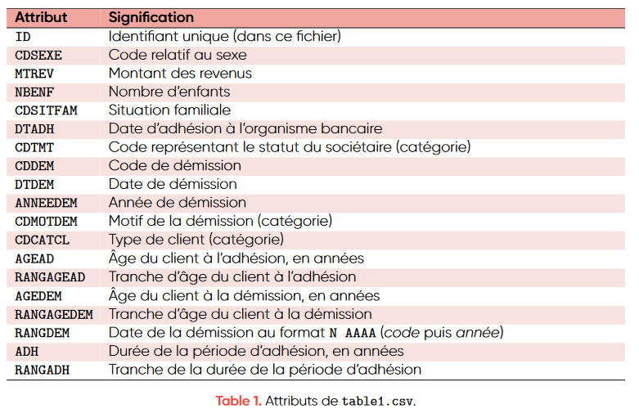

Le but de cette partie de l’analyse et de lister les valeurs prises par les variables ainsi que leurs fréquences, permettant ainsi d’isoler les variables pertinentes et de réduire le nombre de variables total afin de simplifier l’analyse.

Pour voir les sorties et les fréquences calculées associées, voir les documents.txt contenus dans le dossier Analyse/Mesures_frequences_valeurs/

Ainsi on peut constater que les colonnes suivantes ne sont pas/peu pertinentes pour notre analyse :

* **ID** (pas d’information sur la démission 🡪 simple identifiant de ligne)
* **CDDEM** -> code de démission (type de démission pas important ici)
* Si garder **RANGAGEAD** 🡪 enlever **AGEAD** ?
* Si garder **RANGAGEDEM** 🡪 enlever **AGEDEM** ?
* **ADH** 🡪 Possibilité de le calculer avec **DTADH** et **RANGDEM**